Отчет по дистанционному обучению
Учитель-логопед Белобородова А.Е.
17 апреля 2020 года
Согласно циклограмме рабочего распределения рабочего времени учителя-логопеда МБДОУ «Олонский детский сад» 2 часа рабочего дня выделяется на работу с документацией, а также на групповые и индивидуальные консультации для родителей, оставшиеся 2 часа отводится на коррекционно-равзвиающую работу с детьми подготовительных к школе групп «А» и «Б»
Мною были заполнены планы индивидуальных и подгрупповых занятий в форме дистанционного обучения. С родителями было согласовано время занятий, форма занятий, темы, обратная связь. Для начала мы определились в какой форме родителям будет удобно получать задания (в печатном варианте, на электронную почту, в мессенджерах – вайбер , вотсап, телеграмм) родители выбрали для себя оптимальные формы взаимодействия. Выбрали варианты получения обратной связи от родителей по итогам выполнения заданий в индивидуальном порядке (фото-отчет, видеоотчет, онлайн консультация по видеосвязи).
Согласно календарно-тематическому планированию на данный момент проходит III период обучения (март, апрель, май). Занятия по развитию лексико-грамматических категорий с детьми имеющими ОНР проводятся по теме «Транспорт». Родителям были отправлены задания по альбому №3 автора Н.Э Теремковой «Логопедические домашние задания для детей с ОНР 5-7 лет»
Тема: Транспорт
Цель: закрепление лексико-грамматических категорий и развитие связной речи по лексической теме «Транспорт»
Задачи:
- Расширение словарного запаса
- Развитие навыков словообразования
- Закрепление изученных грамматических категорий.
- Закрепление навыка составлять сложные предложения
- Развитие мышления, памяти, внимания

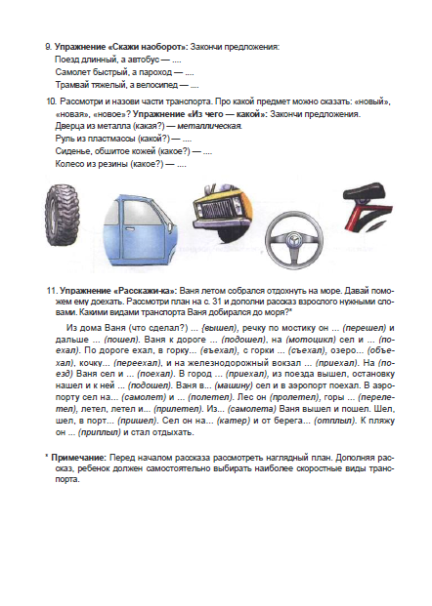
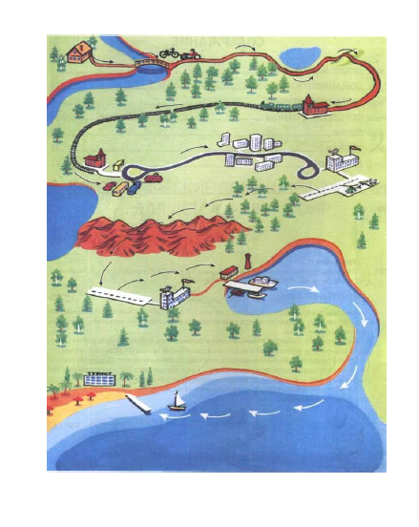
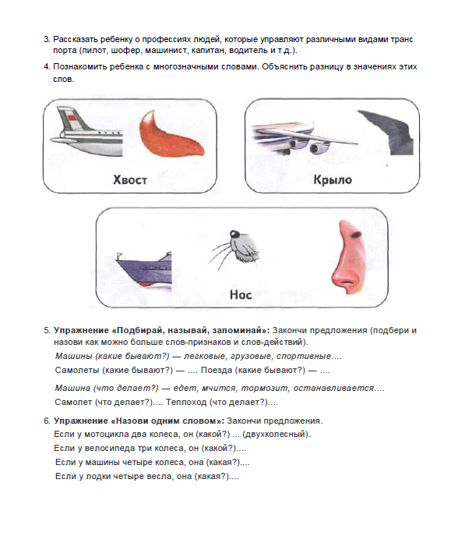
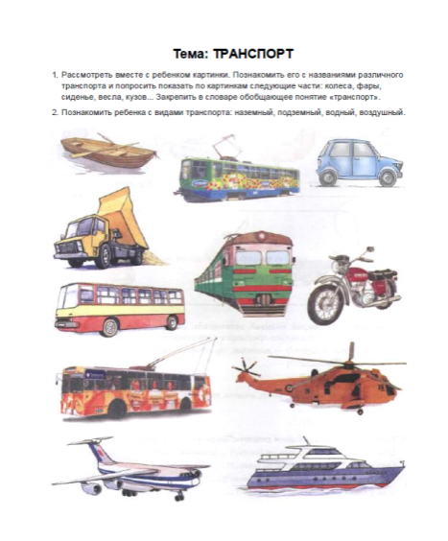
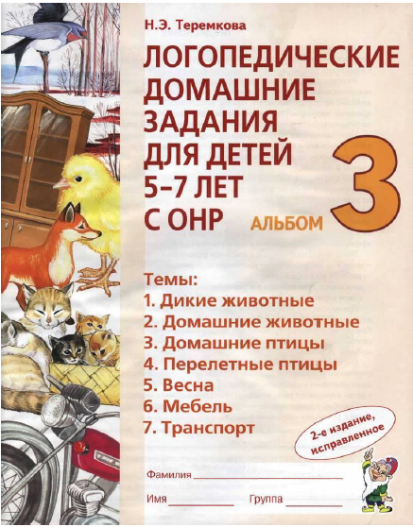
Индивидуальные коррекционно-развивающие занятия проводились согласно индивидуальным планам развития детей.
Занятия по автоматизации поставленных звуков родители проводили самостоятельно по предоставленному наглядному материалу.
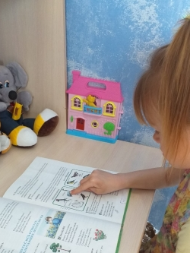
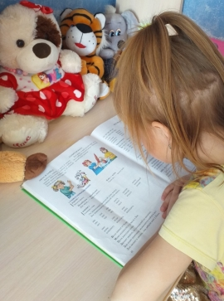

Все родители детей, посещающих логопедический пункт включены в процесс дистанционного обучения. 84% (15 человек) родителей активно включились и могут предоставить обратную связь и консультироваться онлайн. 16% (3 человека) не могут на данный момент давать обратную связь в виде фото или видео отчета, тк у них нет интернета, либо телефона с камерой. Данным родителям были переданы задания в печатном виде.

Были получены следующие отзывы:
